متوسطة : اسماعيل بن سلطان اسماعيل السنة الدراسية : 2017 /2018
المدة : ساعة ونصف المستوي : الأولى متوسط
اختبار الثلاثي الأخير في مادة اللوم الفيزيائية التكنولوجيا

اللقب :.......................................... الاسم :....................................... القسم : .......................

الجزء الأول ( 12 نقطة )
التمرين الأول (06 نقاط )
أ) اربط بسهم العبارات بما يناسبها:

- تعاقب الليل والنهار A- عندما نسلط منبع ضوئي نقطي واسع على جسم عاتم
- تشكل الفصول الأربعة خلال B- دوران الأرض حول نفسها (محورها)
السنة الأرضية .
- تشكل الظل والظليل C- ميلان الأرض وانقلابها أمام الشمس خلال دورانها حول نفسها وحول الشمس
- تشكل أوجه القمر (أطوار القمر) D – عندما نسلط منبع نقطي على جسم عاتم .
E– دوران القمر حول الأرض وموضعه بالنسبة اليها وبالنسبة للشمس .

ب ) اجب بصحيح او خطا ثم صحح الخطأ إن وجد في العبارات التالية :
1 - أيام كواكب المجموعة الشمسية وسنواتها متساوية ......................................................................................................................................................................................................................................................................................................................................................................

2 – لايمكن لظاهرة الكسوف والخسوف الحدوث في آن واحد ( نفس الوقت).
..................................................................................................................................................................................

3 – حدّدّ أي الشكلين يمثل ظاهرة الكسوف وأيهما يمثل ظاهرة الظاهرة الخسوف ؟...........................................................................
.................................................................................................................................................................................. الشكل 2
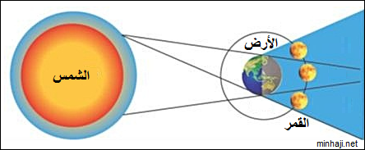
الشكل 1
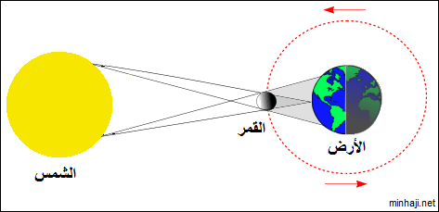

التمرين الثاني (06 نقاط )

لتحضير محلول مائي سكري أخلطت منال 70غرام من السكر مع 1000 غرام من الماء . ثم سكبته المحلول في إناء فامتلأ الإناء حتى التدريجة 1000 ml .
– احسب كتلة هذا المحلول المائي .
.........................................................................................................................................................................................................................................................................................................................................................................

2 – احسب تركيزه الكتلي بوحدة g/L .

............................................................................................................................................................................................................................................................................................................................................................................................................................................................................................................................................................................................................................................................................................................................................
اقلب الورقة وتابع الحل

3 – مثل باستعمال النموذج الحبيبي المحلول المائي السابق تمثيل كيفي .

إناء

الجزء الثاني: (08 نقاط)
الوضعية الإدماجية :
طلب الأستاذ من فريد وزملاءه مراقبة تطور أوجه القمر خلال شهر رجب تحضيرا لحصّة أطوار القمر المقررة في برنامج السنة الأولى متوسط ’ فراقب فريد القمر خلال دورانه حول الأرض لمدة شهر كامل واستطاع أن يرسم بعض أوجه القمر أثناه تطوره خلال الشهر . ولكنه نسي ترتيبها حسب تسلسلها الزمني لظهورها له .

1 – ساعد فريد على ضوء ما درست على ترتيب هذه الوجوه التي رسمها حسب تسلسلها الزمني من بداية الشهر الى نهايته. مع تسمية كل وجه من اوجه القمر.

G | E | D | C | B | A
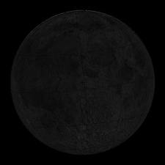  .................  المحاق | 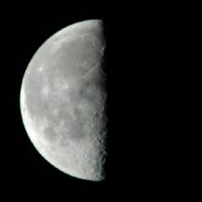  .......................  ..................... | 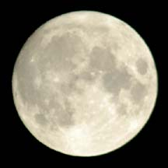  ..................  .................. | 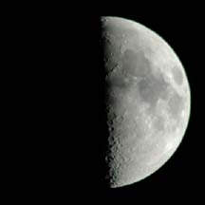  .....................  ..................... | 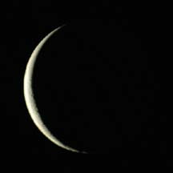  .................  .................. | 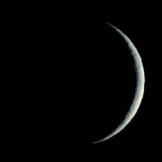  1 (بداية الشهر )  ....................

2 – في أي موضع من المواضع السابقة للقمر تصادف منتصف الشهر القمري ؟
......................................................................................................................................................................................................................................................................................................................................

وفي أي موضع من بين المواضع السابقة للقمر تتوقع أن تحدث فيه ظاهرة خسوف القمر؟
........................................................................................................................................................................................................................................................................................................................................................................................................

و في أي موضع من المواضع السابقة للقمر تتصادف معه ظاهرة كسوف الشمس ؟
........................................................................................................................................................................................................................................................................................................................................................................................................

انتهى
بالتوفيق للجميع

